**CHUYÊN ĐỀ 12: BỘI VÀ ƯỚC CỦA MỘT SỐ NGUYÊN**

**I. TÓM TẮT LÝ THUYẾT**

**1. *Định nghĩa***

Với và  Nếu có số nguyên  sao cho thì ta ta có phép chia hết (trong đó ta cũng gọi  là số bị chia,  là số chia,  là thương). Khi đó ta nói  chia hết cho , kí hiệu là .

Khi  ( , ) ta còn gọi là *bội* của  và  là *ước*của .

**2. *Nhận xét***

- Số 0 là bội của mọi số nguyên khác 0. Số 0 không phải là ước của bất kì số nguyên nào.

- Các số 1 và  là ước của mọi số nguyên.

**3. *Tính chất***

Có tất cả các tính chất như trong tập **.**

-Nếu  chia hết cho  và  chia hết cho  thì  cũng chia hết cho .

 và 

- Nếu  chia hết cho  thì bội của  cũng chia hết cho .

 ()

- Nếu ,  chia hết cho  thì tổng và hiệu của chúng cũng chia hết cho .



- Nếu ,  chia cho  cùng số dư thì chia hết cho .

***Nhận xét:***

- Nếu  chia hết cho ,  chia hết cho  thì 

- Nếu  chia hết cho hai số  nguyên tố cùng nhau thì  chia hết cho .

- Nếu  chia hết cho số nguyên tố  thì  chia hết cho .

- Nếu  chia hết cho  và  nguyên tố chung nhau thì  chia hết cho .

- Trong  số nguyên liên tiếp có đúng một số chia hết cho .

**II. CÁC DẠNG BÀI**

**Dạng 1. *Tìm bội và ước của số nguyên***

**I. Phương pháp giải**

*-Tập hợp các bội của số nguyên a có vô số phần tử và bằng* 

*- Tập hợp các ước số của số nguyên*  *luôn là hữu hạn.*

***Cách tìm:***

*Trước hết ta tìm các ước số nguyên dương của phần số tự nhiên*  *(làm như trong tập số tự nhiên), chẳng hạn là*  *Khi đó*  *cũng là ước số của a. Do đó các ước của a là* *,* *.*

*Như vậy số các ước nguyên của*  *gấp đôi số các ước tự nhiên của nó.*

- Số ước nguyên dương của số là 

**II. Bài toán**

**A. TRẮC NGHIỆM**

**Bài 1.**Khi nào ta nói là bội của ?

A.  B.  C.  D. 

**Lời giải**

Đáp án: A

**Bài 2.**Hãy nêu cách tìm bội của một số:

A. nhân số đó lần lượt với 

B. nhân số đó lần lượt với 

C. chia số đó lần lượt cho 

D. chia số đó lần lượt cho 

**Lời giải**

Đáp án: B

**Bài 3.**Hãy chỉ ra số là ước của tất cả các số:



**Lời giải**

Đáp án: C

**Bài 4.**Số 28 có bao nhiêu ước nguyên?



**Lời giải**

Đáp án: D

Giải thích: ta có 

Số các ước nguyên dương của số 28 là 

Số các ước của 28 là 

**Bài 5.** Các số có 2 chữ số là ước của 60 là:



**Lời giải**

Đáp án: C

**Bài 6.** Hãy tìm các số và 



**Lời giải**

Đáp án: A

**B. TỰ LUẬN**

**Bài 1.**Tìm năm bội của: .

**Lời giải**

Cả 3 và -3 đều có chung các bội dạng ( ), nghĩa là: 

Chẳng hạn, năm bội của 3 và – 3 là :.

**Bài 2.** Tìm năm bội của 2 và -2.

**Lời giải**

Muốn tìm một bội của 2, (-2) ta nhân 2, (-2) với một số nguyên nào đó. Chẳng hạn:

Năm bội của 2 là : 

Năm bội của -2 là :.

Tổng quát: Các bội của 2 và -2 có dạng là với : 

**Bài 3.** Tìm các bội của 

**Lời giải**



**Bài 4.** Tìm tất cả các ước của 

**Lời giải**

Các ước của -2 là : 

Cấc ước của 4 là : 

Các ước của 13 là : 

Các uớc của 15 là : 

Các ước của 1 là : 

**Bài 5.**Tìm tất cả các ước của 

**Lời giải**

Kí hiệu   là tập hợp các ước của số nguyên , ta có:

hoặc viết gọn là: ; ;  ;     

**Bài 6.**Tìm tất cả các ước của 36.

**Lời giải**

Phân tích 36 ra thừa số  nguyên tố: 

Để tìm tất cả các ước của 36 không bị sót, bị trùng, ta có thể làm như sau:

Ta viết:

                           hay           

                         hay          

Các ước nguyên dương của 36  là :







Tất cả có 9 ước  nguyên dương là:  .

Tập hợp tất cả các ước nguyên của 36 là :



**Bài 7.** Tìm tất cả các ước của 12 mà lớn hơn – 4.

**Lời giải**

Các ước của 12 là: 

Các ước của 12 mà lớn hơn – 4 là .

**Bài 8.**Tìm các số tự nhiên sao cho: là ước của 28

**Lời giải**

Ta có: .

Vì , ta có bảng sau:

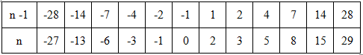

Vì  là số tự nhiên nên 

**Bài 9.** Tìm các bội của -13 lớn hơn -40 nhưng nhỏ hơn 40.

**Lời giải**

Các bội của -13 là 

Các bội của -13 lớn hơn -40 nhưng nhỏ hơn 40 

**Bài 10.**Tìm các số tự nhiên x là bội 75 đồng thời là ước của 600

**Lời giải**





Đáp án: 

**Bài 11.** Chứng tỏ rằng số có dạng  là bội của 37

**Lời giải**

Đáp án: Ta có: nên  là bội của 37

**Bài 12.** Tìm các chữ số  và  sao cho  vừa là bội của 5, vừa là bội của 6

**Lời giải**

Ta có nên 

Số  chia hết cho cả 2 và 5 nên 

Ta có  nên hay, do đó 

Vậy cả 3 số này vừa là bội của 5, vừa là bội của 6

**Bài 13.**

a) Tìm năm bội của: ;

b) Tìm các bội của , biết rằng chúng nằm trong khoảng từ  đến 24.

**Lời giải**

a) Các bội số của  đều có dạng  ().

Chẳng hạn chọn năm bội số của  là:  ( ứng với  lần lượt bằng ).

b) Các bội số của –12 có dạng 12.k (). Cần tìm  sao cho:.

Tức là: , chọn 

Vậy các bội của  nằm trong khoảng từ  đến 24 là



**Bài 14.** Tìm tất cả các ước của:

a) ; b) ; c) 12.

**Lời giải**

a) Các ước tự nhiên của 3 là 1, 3.Do đó các ước của  là 

b) Các ước tự nhiên của 25 là .Do đó các ước của 25 là 

c) Các ước tự nhiên của 12 là .Do đó các ước của 12 là 

***Nhận xét:***

Số tự nhiên a phân tích ra thừa số nguyên tố có dạng  (p, q, r là số nguyên tố) thì số ước tự nhiên của a là  Khi đó mỗi số nguyên  đều có  ước nguyên.

Số nguyên tố  có 4 ước nguyên là 

**Bài 15.** Tìm số nguyên  để:

a) chia hết cho ; b) 8 chia hết cho ;

c) 9 chia hết cho ; d) chia hết cho 17.

**Lời giải**

a)  chia hết cho , nên  là bội của 2 ( vì 5 không chia hết cho 2).

Vậy  ( là số nguyên tùy ý).

b) 8 chia hết cho , nên  là ước của 8.

Vậy 

c) 9 chia hết cho , nên là ước của 9.

Suy ra 

Với  suy ra  hay 

Với  suy ra  hay 

Với  suy ra  hay 

Với  suy ra  hay 

Với  suy ra  hay 

Với  suy ra  hay 

Vậy 

d)  chia hết cho 17, nên  là bội của 17. Do đó  (**).**

Vậy ().

**III. Bài tập có hướng dẫn**

**Bài 1.**

a) Tìm bốn bội của .

b) Tìm các bội của , biết rằng chúng nằm trong khoảng từ 100 đến 200.

**HD**

a) Chẳng hạn là: –18; –9; 0; 9

b) 120; 144; 168; 192

**Bài 2.** Tìm tất cả các ước của:

a) ; b) 49; c) .

**HD**

a) 

b) 

c) 

**Bài 3.**

a) Tìm tập hợp ;

b) Tìm tập hợp .

**HD**

a)  suy ra 

b)  suy ra 

**Bài 4.** Tìm số nguyên  để:

a) chia hết cho 3; b) chia hết cho ;

c) chia hết cho ; d) chia hết cho 18.

**HD**

a)  mà (7; 3) = 1 nên  do đó 

b)  nên 

c)  nên 

Vậy 

d)  nên  suy ra 

**Bài 5.** Tìm tập hợp .

**HD**



Suy ra 

**Bài 6.** Cho hai tập hợp  và 

a) Viết tập hợp gồm các phần tử có dạng với 

b) Trong các tích trên có bao nhiêu tích chia hết cho 5?

**HD**

a) C =  = 

( *Chú ý:* Các phần tử trong tập hợp phải khác nhau đôi một)

b) Trong các tích trên có 3 tích chia hết cho 5 ứng với  và 

**Dạng 2. *Vận dụng tính chất chia hết của số nguyên***

**I. Phương pháp giải**

*Để chứng minh một biểu thức A chia hết cho số nguyên a;*

*- Nếu A có dạng tích*  *thì cần chỉ ra m (hoặc n, hoặc p) chia hết cho a. Hoặc m chia hết cho*  *n chia hết cho* *, p chia hết cho*  *trong đó* 

*- Nếu A có dạng tổng m + n + p thì cần chỉ ra m, n, p cùng chia hết cho a, hoặc tổng các số dư khi chia m, n, p cho a phải chia hết cho a.*

*- Nếu A có dạng hiệu m – n thì cần chỉ ra m, n chia cho a có cùng số dư. Vận dụng tính chất chia hết để làm bài toán về tìm điều kiện để một biểu thức thỏa mãn điều kiện cho hết.*

**II. Bài toán**

**Bài 1.** Chứng minh rằng:  chia hết cho .

**Lời giải**

Nhóm tổng S thành tổng của các bội số của  bằng cách:





Mỗi số hạng của tổng S đều chia hết cho , nên S chia hết cho .

**Bài 2.** Cho số  Hỏi số a có chia hết cho  không?

**Lời giải**

.

Số hạng đầu của  chia hết cho 9, còn 7 không chia hết cho 9 nên  không chia hết cho 9. Do đó  cũng không chia hết cho .

**Bài 3.** Cho  là các số nguyên. Chứng minh rằng nếu  chia hết cho 31 thì  cũng chia hết cho 31. Điều ngược lại có đúng không?

**Lời giải**

Ta có:  (*)

Do đó  và  từ (*) suy ra 

Mà 6 và 31 nguyên tố cùng nhau, nên suy ra 

Ngược lại, nếu , mà  từ (*) suy ra 

Vậy điều ngược lại cũng đúng.

*Ta có thể phát biểu bài toán lại như sau:*

“Cho là các số nguyên. Chứng minh rằng  chia hết cho 31 khi và chỉ khi  chia hết cho 31”.

**Bài 4.** Tìm số nguyên  sao cho:

a)  chia hết cho  b)  là ước số của 

**Lời giải**

a) Nhận thấy 

Do  nên  khi và chỉ khi 

Suy ra  hay  Vậy 

b) Nhận thấy 

Do  nên  khi và chỉ khi 

Suy ra 

Vậy 

**III. Bài tập có hướng dẫn**

**Bài 1.** Chứng minh rằng:  chia hết cho 

**HD**



= 

= 39 + 33.39 + 36.39 = 39.(1 + 33 + 36)

Suy ra  nên 

**Bài 2.** Cho số  (gồm 20 chữ số 1). Hỏi số a có chia hết cho 111 không?

**HD**

Nhận thấy:

=

Suy ra  là tổng của hai số hạng trong đó có 1 số chia hết cho 111, 1 số không chia hết cho 111 nên không chia hết cho 111.

Vậy  không chia hết cho 111.

**Bài 3.** Cho  là các số nguyên. Chứng minh rằng  chia hết cho 17 khi và chỉ khi  chia hết cho 17.

**HD**

Xét hiệu 

Nhận thấy  nên:

Nếu  thì , mà  nên 

Nếu thì , mà  nên 

**Bài 4.** Tìm số nguyên  sao cho:

a) chia hết cho ; b) là ước số của 

**HD**

a)  nên  do đó 

Vậy 

b) Do  nên 

Do đó 

Vậy 

**Bài 5.** Tìm cặp số nguyên sao cho:

a)  b)  c) 

**HD**

a) Vì 5 = 5.1 =  nên ta có các trường hợp sau:

1)  và  và 

2)  và  và 

3)  và  và 

4)  và  và 

b) 

c) 

Do đó tìm được .

**Bài 6.** Tìm tất cả các cặp số nguyên x, y sao cho 20x + 10y = 2010.

**HD**

Từ điều kiện đề bài suy ra 

201 là số lẻ và 2*x* là số chẵn, suy ra y là số lẻ. Khi đó *y* có dạng:



Chẳng hạn, bốn cặp số nguyên (*x; y*) thỏa mãn:



**Bài 7.** Tìm số nguyên  sao cho  là bội của 15 và  là ước số của 1001.

**HD**



Ta có:  là bội của 15 nên  () suy ra ()

Mà  là ước của 1001 nên kiểm tra thấy  hay 

Vậy 

**Dạng 3. TÌM SỐ NGUYÊN** **THỎA MÃN ĐIỀU KIỆN VỀ CHIA HẾT**

**I. Phương pháp giải.**

Áp dụng tính chất: Nếu chia hết cho  và  chia hết cho  thì chia hết cho .

**II. Bài toán.**

**Bài 1.**Tìm các số tự nhiên sao cho 

**Lời giải**

Ta có  khi đó  là ước của 10



Ta có bảng sau:

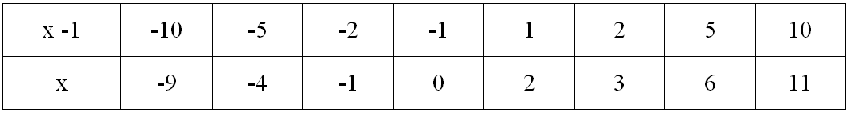

Suy ra (  )

**Bài 2.**Tìm  sao cho :

a) chia hết cho; b)  chia hết cho.

**Lời giải**

a) Ta có: .

Ta có: chia hết cho.

Do đó  chia hết cho  khi 5 chia hết cho , tức là  là ước của 5.

Ước của 5 gồm các số .

Ta có bảng sau:

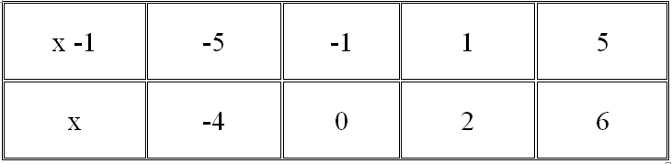

Suy ra 

b) 

Ta có: chia hết cho 

Do đó  chia hết cho  khi 7 chia hết cho 

Do đó  là ước của 7.

Ước của 7 gồm các số .

Ta có bảng sau:

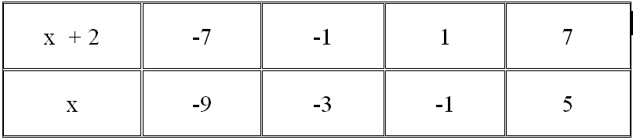

Suy ra:.

**Bài 3.**Tìm các số nguyên  thoả mãn:



**Lời giải**

a) Ta có 

nên  khi , tức là  là ước của 3.

Vì , ta có bảng sau:

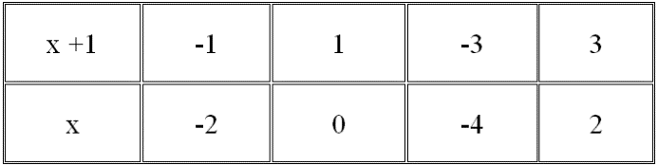

**ĐS** :.

b) HD: Ta có 

nên  khi , tức là  là ước của 11.

Đáp số:.

**Bài 4.**Tìm   sao cho :

a)  chia hết cho  b)  chia hết cho.

**Lời giải**

a) Ta có: .

Ta có: chia hết cho .

Do đó  chia hết cho  khi 1 chia hết cho , tức là  là ước của 1.

Ước của 1 gồm các số . Suy ra .

b) Ta có: 

Ta có: chia hết cho .

Do đó  chia hết cho  khi 4 chia hết cho , tức là  là ước của 4.

Ước của 4 gồm các số . Suy ra .

**Bài 5.**Tìm các số tự nhiên  sao cho là bội của 

**Lời giải**

 là bội của 

 mà 

Do đó 



Mà  nên 



**Bài 6.**Tìm số nguyên biết rằng chia hết cho .

**Lời giải**

Ta có:  chia hết cho   
 chia hết cho   
Mà  chia hết cho 

⇒ 7 chia hết cho   
thuộc ước của 7

mà   


Vậy 

**Bài 7.**Tìm số nguyên dương sao cho  là bội của .

**Lời giải**

 là bội của 



Mà  . Do đó 





Mà  nên 



**Bài 8.** Có hai số nguyên ,khác nhau mà chia hết cho  và chia hết cho  không ?

**Lời giải**

 chia hết cho 

chia hết cho 



 hoặc 

Vì  nên . Do đó: 

Vậy mọi cặp số nguyên đối nhau và khác  0 đều có tính chất  chia hết cho () và () chia hết cho  và chỉ những cặp số đó.

**Bài 9.** Cho hai tập hợp số: 

a) Có thể lập được bao nhiêu tổng dạng  với ?

b) Trong các tổng trên có bao nhiêu tổng chia hết cho  ?

**Lời giải**

**Giải**

a) Ta lập bảng cộng sau :

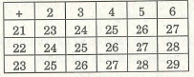  
Từ bảng trên, ta thấy có 15 tổng được tạo thành, trong đó có 7 tổng khác nhau:.

b) Có 7 tổng chia hết cho 2 là : 

(Có 3 tổng khác nhau chia hết cho 2 :).

**Bài 10.**Cho hai tập hợp số 

a) Có thể lập được bao nhiêu tổng dạng  với?

b) Trong các tổng trên có bao nhiêu tổng chia hết cho 3?

**Lời giải**

Lập bảng ta thấy :

1. Ta lập bảng cộng sau:

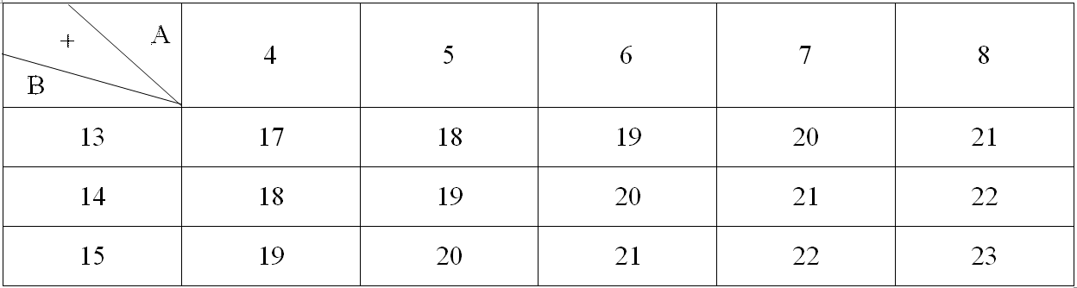

Từ bảng trên, ta thấy có 15 tổng được tạo thành, trong đó có 7 tổng khác nhau :.

b) Trong đó có 5 tổng chia hết cho 3 là :.

Như vậy có hai tổng khác nhau chia hết cho 3 là 18 và 21.